关于2012级本科毕业设计（论文）开题报告的通知
http://comm.hdu.edu.cn/jiaoxuetongzhi/201509301272.html

重点：
1，完成开题报告、外文翻译和文献综述，经指导教师同意后方可参加开题报告会
2，开题报告写作规范见教务处网站上的开题报告模板，开题报告会之前必须完成开题报告文档， 同时开题报告会要求每位学生准备好PPT演讲稿，时间5--10分钟左右。每位学生开题答辩时间至少15分钟
3，
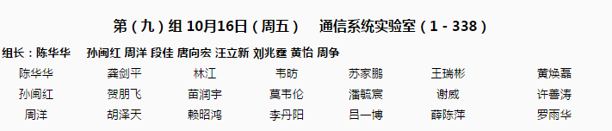

陈华华 | 10月16日（周五） 通信系统实验室（1－338） 8：30开始

